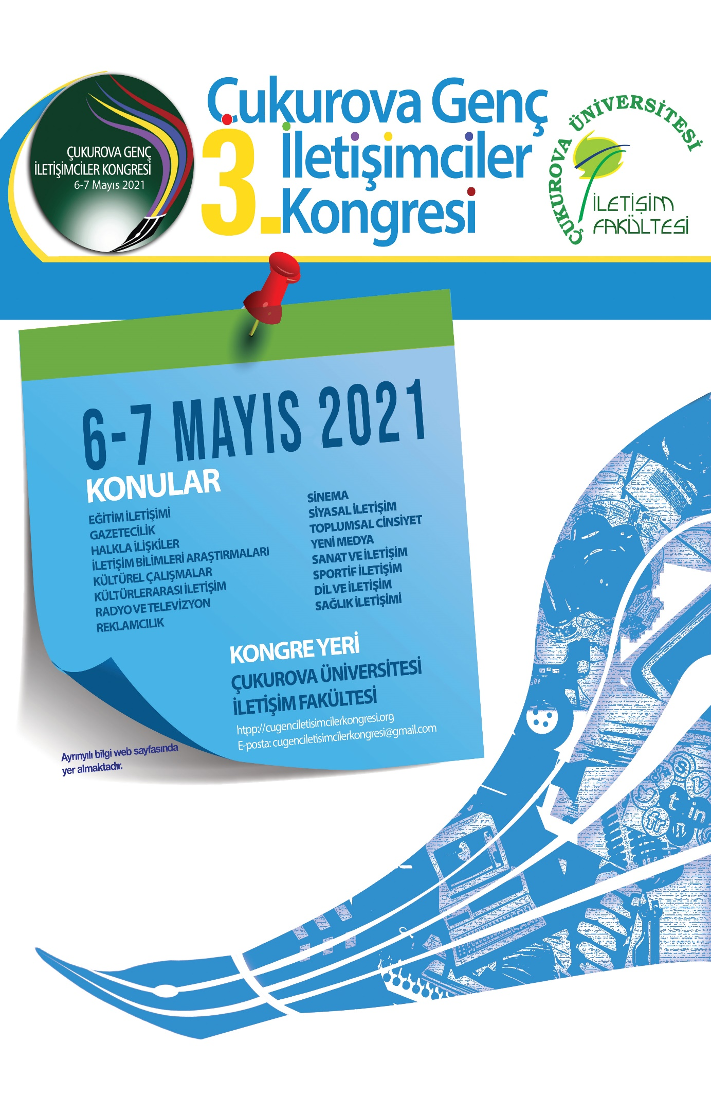
KONGRE PROGRAMI VE ÇEVRİMİÇİ KATILIM REHBERİ

Çukurova Genç İletişimciler Kongresi 6-7 Mayıs 2021 tarihleri arasında Online (Microsoft Teams Programı) olarak gerçekleştirilecektir. Konuşmacılar, Oturum Başkanları ve Panelistler oturumlara, mail yolu ile kendilerine gönderilen linklerden ulaşacaklardır. Mail ile gelen linke (Toplantıya Katılmak İçin Buraya Tıklayın) tıkladıktan sonra (ŞEKİL 1) açılacak olan internet tarayıcısındaki seçeneklerden Bu Tarayıcıda Devam Et (ŞEKİL 2) seçeneğini seçtikten sonra açılacak olan ekrana AD (ŞEKİL 3) yazarak giriş yapacaklardır. İzleyiciler ise oturumları takip edebilmek için HER OTURUMUN ALTINDA YER ALAN LİNKE tıklayarak ve ŞEKİL 2 ile ŞEKİL 3’ü takip ederek oturumlara katılabileceklerdir.

ŞEKİL 1:
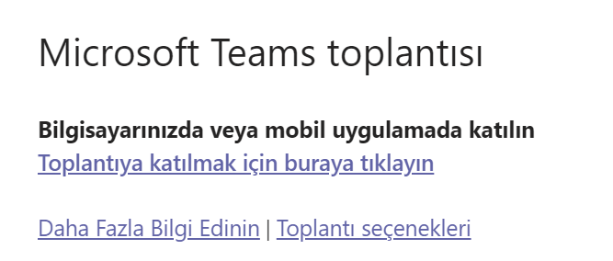

ŞEKİL 2 (İkinci Seçenek Seçilecektir)
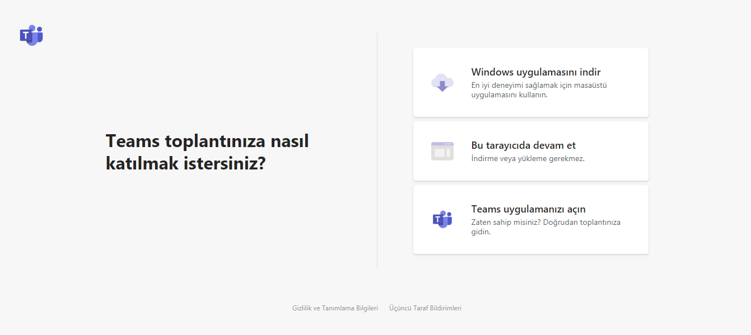

ŞEKİL 3:
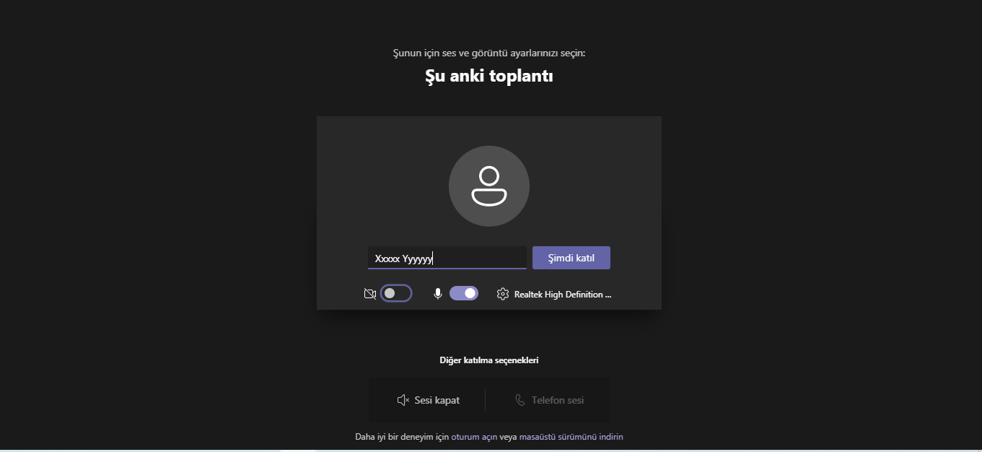

KONGRE PROGRAMI

6 MAYIS 2021 PERŞEMBE

AÇILIŞ OTURUMU
6 Mayıs 2021 / Saat 10:00-12:00
Oturum Başkanı: Doç. Dr. İlker Özdemir
Oturum Başkan Yardımcısı: Doç. Dr. Onur Dursun
Açılış Konuşması | Prof. Dr. Nüket Elpeze Ergeç / Çukurova Üniversitesi İletişim Fakültesi Dekanı | Kongre açılış konuşması
Açılış Konuşması | Doç. Dr. İlker Özdemir / Çukurova Üniversitesi İletişim Fakültesi İletişim Bilimleri Bölümü | Kongre açılış konuşması
Davetle Konuşmacı | Prof. Dr. Bülent Çaplı / Ankara Üniversitesi İletişim Fakültesi Emekli Öğretim Üyesi | Gazetecilikte Tarafsızlık Mümkün müdür?
Davetle Konuşmacı | Prof. Dr. Çiler Dursun / Ankara Üniversitesi İletişim Fakültesi Gazetecilik Bölümü | Hakikat Belası: Dijital Toplumda Hakikatsiz Haberler
Davetle Konuşmacı | Prof. Dr. Mutlu Binark / Hacettepe Üniversitesi İletişim Fakültesi Radyo Televizyon ve Sinema Bölümü | Kültür Politikaları ve Kore Dalgası/Hallyu: Romantik Düşler Fabrikası Olarak Kore Drama Endüstrisi
Oturum Linki: https://teams.microsoft.com/l/meetup-join/19%3ameeting_NjhlNjdjMGYtNzcwYi00MjYxLWJlZGYtNGEwYjUxYzU0ZTky%40thread.v2/0?context=%7b%22Tid%22%3a%222ca0d4f3-9645-454d-957e-26d168ba4990%22%2c%22Oid%22%3a%227792d44b-a8fc-4239-b98b-e07cab89dd0f%22%7d

A1 OTURUMU / Gazetecilik
6 Mayıs 2021 / Saat: 13:30-15:00
Oturum Başkanı: Dr. Öğretim Üyesi Ahmet Taylan
Oturum Başkan Yardımcısı: Dr. Serkan Bulut
Panelist | İbrahim Yalçın  Mersin Üniversitesi İletişim Fakültesi Gazetecilik Bölümü | Çevre Gazeteciliğinde Verinin Kullanımı: Mersin Yerel Basınında Çevre Haberlerine Yönelik Veri Kaynaklarının Belirlenmesi
Panelist | Nezaket Çetin ve Salih Özkan  Mersin Üniversitesi, İletişim Fakültesi Gazetecilik Bölümü | Gazetecilik Öğrencilerinin Gözünden Yurttaş Kane Filminde Yer Alan Gazetecilik Pratikleri ve Medya Eleştirisi
Oturum Linki: https://teams.microsoft.com/l/meetup-join/19%3ameeting_YzhhNjNiMWItMmIzMi00MmI0LTg0ZjAtNTBhYzIyY2Y1ZmE2%40thread.v2/0?context=%7b%22Tid%22%3a%222ca0d4f3-9645-454d-957e-26d168ba4990%22%2c%22Oid%22%3a%227792d44b-a8fc-4239-b98b-e07cab89dd0f%22%7d

B1 OTURUMU / Sinema
6 Mayıs 2021 / Saat: 13:30-15:15
Oturum Başkanı: Doç. Dr. Dilek TUNALI
Oturum Başkan Yardımcısı: Dr. Öğr. Üyesi Özge Nilay Erbalaban Gürbüz
Panelist | Ali Ufuk  Dokuz Eylül Üniversitesi Güzel Sanatlar Fakültesi | Madam Movaray Romanı İle Claude Chabrol’un Ve Sophie Barthes’ın Uyarlamaları Arasındaki Melodramatik Özelliklerin Karşılaştırılması
Panelist | Dilan Değirmenci ve Zafer Yılmaz  Hacettepe Üniversitesi İletişim Fakültesi | Nollywood’da Kadın: Sektörde “Egemen”, Perdede “Öteki”
Panelist | Emre Doğan  Dokuz Eylül Üniversitesi Güzel Sanatlar Enstitüsü | “Zihniyet” Kavramı Üzerinden Bilimkurgu Ve Korku Sinemasının Çözümleme Metodolojisi
Panelist | Sevinç Karataş  Dokuz Eylül Üniversitesi Güzel Sanatlar Enstitüsü | Dijital Platformlarla Birlikte Gelişen “Yeni Belgesel” Estetiği: Biçim ve İçerik Değerlendirmesi Olarak “Tell Me Who I Am” (Bana Kim Olduğumu Söyle) Adlı Belgesel Örneğinin Analizi
Oturum Linki: https://teams.microsoft.com/l/meetup-join/19%3ameeting_MTI2ZDg5MGItZWYzMy00NzY3LThiMjUtMmZlOTU2ZTI4OGZi%40thread.v2/0?context=%7b%22Tid%22%3a%222ca0d4f3-9645-454d-957e-26d168ba4990%22%2c%22Oid%22%3a%227792d44b-a8fc-4239-b98b-e07cab89dd0f%22%7d

C1 OTURUMU / Toplumsal Cinsiyet ve Dijital Medya
6 Mayıs 2021 / Saat: 13:30-15:15
Oturum Başkanı: Doç.Dr. Bilge Narin
Oturum Başkan Yardımcısı: Dr.Öğr. Üyesi Sevda Ünal
Panelist | Asena Karcıer ve Özge Şenses  Ege Üniversitesi Sosyal Bilimler Enstitüsü | Emojiler ve Toplumsal Cinsiyet İlişkisi: Whatsapp Grubu Örneği
Panelist | Gülsema Kara Özoğlu  Trabzon Üniversitesi Eğitim Bilimleri Enstitüsü | Twitter’a Emine Bulut cinayetinin yansıması: Tweet Metinleri Üzerine Bir Araştırma
Oturum Linki: https://teams.microsoft.com/l/meetup-join/19%3ameeting_NTRjYmFhMWYtMzAyZS00ZGQyLWI1NTEtNTdhMDA4ZGFiZTgy%40thread.v2/0?context=%7b%22Tid%22%3a%222ca0d4f3-9645-454d-957e-26d168ba4990%22%2c%22Oid%22%3a%227792d44b-a8fc-4239-b98b-e07cab89dd0f%22%7d

D1 OTURUMU / Halkla İlişkiler: Marka Çalışmaları
6 Mayıs 2021 / Saat: 13:30-15:15
Oturum Başkanı: Prof. Dr. Derya Öcal
Oturum Başkan Yardımcısı: Dr. Öğr. Üyesi Gülnur Kaplan Esen
Panelist | Albay Ferhat Uzkan  Gümüşhane Üniversitesi Sosyal Bilimler Enstitüsü | Marka 4.0 Uygulamaları
Panelist | Sultan Koca  Atatürk Üniversitesi Sosyal Bilimler Enstitüsü | Sosyal Medya Ortamında Markaların Dijital Aktivizim Algıları
Panelist | Ahmet Sözügüzel ve Begüm Turgut  Çukurova Üniversitesi İletişim Fakültesi | Coca Cola Marka İmajının Tüketiciler Üzerindeki Etkileri
Panelist | Büşra Üzalp  Akdeniz Üniversitesi İletişim Fakültesi | Türkiye’deki En Değerli Beş Markanın Sosyal Medya Kullanım Alışkanlıkları
Panelist | Sena Işıkak  Çukurova Üniversitesi İletişim Fakültesi | Koton Markasının Reklamlarında Ünlü Kullanımının Marka İmajına Etkisi
Oturum Linki: https://teams.microsoft.com/l/meetup-join/19%3ameeting_OTYwMWU5YTYtZjlhMy00YWFhLWIwNzktNjYwMzdhNTczMDQ0%40thread.v2/0?context=%7b%22Tid%22%3a%222ca0d4f3-9645-454d-957e-26d168ba4990%22%2c%22Oid%22%3a%227792d44b-a8fc-4239-b98b-e07cab89dd0f%22%7d

E1 OTURUMU / Reklamcılık
6 Mayıs 2021 / Saat: 13:30-15:15
Oturum Başkanı: Prof. Dr. Cem Pekman
Oturum Başkan Yardımcısı: Öğr. Gör. Dr. Fırat Berksun
Panelist | Gizem Tunçöz  Kocaeli Üniversitesi Sosyal Bilimler Enstitüsü | Kültür Bağlamında Reklam: 1970'li Yıllar, 2004 Ve 2019 Yılları Omo Reklamları Göstergebilimsel Analizi
Panelist | Mihriban Gürcan Mersin Üniversitesi İletişim Fakültesi | Freudyen Bakış Açısı Çerçevesinde Parfüm Reklamı Afişi Üzerinden Psikanalitik Göstergebilimsel Çözümleme
Oturum Linki: https://teams.microsoft.com/l/meetup-join/19%3ameeting_ZmE0ZDdmNGUtYWM1Yi00MDQyLWE5MGEtYmQ4NTYwNTgyYjI0%40thread.v2/0?context=%7b%22Tid%22%3a%222ca0d4f3-9645-454d-957e-26d168ba4990%22%2c%22Oid%22%3a%227792d44b-a8fc-4239-b98b-e07cab89dd0f%22%7d

A2 OTURUMU / Tüketim Kültürü ve Politika
6 Mayıs 2021 / Saat: 15:30-17:00
Oturum Başkanı: Prof. Dr. Hüseyin Köse
Oturum Başkan Yardımcısı: Doç. Dr. İlker Özdemir
Panelist | Emir Aydoğan ve Özgür Umut Baz  ODTÜ İktisadi ve İdari Bilimler Fakültesi | Domestos Biyo-Politika ve Ölüm: Artık Çocuklar da Hijyen Uzmanı
Panelist | Büşra Kaya ve Burak Gökalp Pamukkale Üniversitesi Sosyal Bilimler Enstitüsü  Bahar Şahinsoy  Hacettepe Üniversitesi Sosyal Bilimler Enstitüsü | Biri Bizi Gözetliyor: Neoliberal Otoriterizm ve Süperpanoptikon
Panelist | Zeynep Nagihan Kahveci  Hacettepe Üniversitesi Sosyal Bilimler Enstitüsü | Gıda Reklamları Üzerinden Doğallık, Geleneksellik ve Sahnelenen Otantiklik Kavramlarının Haz ile İlişkisini Okumak
Oturum Linki: https://teams.microsoft.com/l/meetup-join/19%3ameeting_MDk2YmNiMDYtNDAyMy00NWMxLTgwYTgtNjZhYjZiOTg3YjFi%40thread.v2/0?context=%7b%22Tid%22%3a%222ca0d4f3-9645-454d-957e-26d168ba4990%22%2c%22Oid%22%3a%227792d44b-a8fc-4239-b98b-e07cab89dd0f%22%7d

B2 OTURUMU / Sinema
6 Mayıs 2021 / Saat: 15.30-17:15
Oturum Başkanı: Prof. Dr. Nezih Orhon
Oturum Başkan Yardımcısı: Arş. Gör. İlker Zor
Panelist | Bihter İşler  Hacettepe Üniversitesi Sosyal Bilimler Enstitüsü | Gilles Deluze’ün Sinematografik Yaklaşımı Kapsamında Balık Filmi
Panelist | Cangül Akdaş  İstanbul Üniversitesi Sosyal Bilimler Enstitüsü | İntihar Eyleminin Edilgenliği Üzerine: Dabbe (Hasan Karacadağ, 2006)
Panelist | Alper Okçuoğlu  Çukurova Üniversitesi, İletişim Fakültesi | Mucize ve Tamam Mıyız? Filmlerinde Engelliliğin Konumlandırılması
Panelist | Murat Özdemir  Hacettepe Üniversitesi Sosyal Bilimler Enstitüsü | (A)normal Bedenler ve İktidarın Yapıbozumu: Kült Film Freaks (1932) Örneği
Panelist | Sertaç Koyuncu  Bahçeşehir Üniversitesi Sosyal Bilimler Enstitüsü | Darren Aronofsky Sinemasında Korku ve Kaotik İmgelem
Oturum Linki: https://teams.microsoft.com/l/meetup-join/19%3ameeting_YjBjNWM0YzktNTE0NC00MTJkLWI5MmYtODlhNDVmM2U0OThj%40thread.v2/0?context=%7b%22Tid%22%3a%222ca0d4f3-9645-454d-957e-26d168ba4990%22%2c%22Oid%22%3a%227792d44b-a8fc-4239-b98b-e07cab89dd0f%22%7d

C2 OTURUMU / Popüler Kültür: Rap Müzik
6 Mayıs 2021 / Saat: 15:30-17:15
Oturum Başkanı: Dr.Öğr.Üyesi Özden Toprak
Oturum Başkan Yardımcısı: Doç. Dr. Filiz Yıldız
Panelist | Engin Keleş  Gaziantep Üniversitesi Sosyal Bilimler Enstitüsü | Arabesk Rap Müziği ve Kültürel Kimlik İnşası: Gaziantep Ortaokul Gençliği Örneği
Panelist | İrem Elbir  ODTÜ Sosyal Bilimler Enstitüsü | İsyanın Sesini Açmak: Bir Deneme Pratiği Olarak Rap Müzik
Panelist | Müberra Varol  Mersin Üniversitesi İletişim Fakültesi | Türkiye’de Rap Müziğin Geçmişten Günümüze Dönüşümü : Youtube Fenomenlerinin Video Klipleri Üzerinden İncelenmesi
Oturum Linki: https://teams.microsoft.com/l/meetup-join/19%3ameeting_MzBkYTRkY2ItNmMyYy00Y2M2LWJhNjctNWUyYjMyYWM5NWY1%40thread.v2/0?context=%7b%22Tid%22%3a%222ca0d4f3-9645-454d-957e-26d168ba4990%22%2c%22Oid%22%3a%227792d44b-a8fc-4239-b98b-e07cab89dd0f%22%7d

D2 OTURUMU / Eğitim Ve Sağlık İletişimi
6 Mayıs 2021 / Saat: 15:30-17:00
Oturum Başkanı: Prof. Dr. Deniz Aynur Güler
Oturum Başkan Yardımcısı: Dr. Öğr. Üyesi Çiğdem Yasemin Ünlü
Panelist | Mehmet Cuma Keklik ve Rüveyda Özkul  Yozgat Bozok Üniversitesi İletişim Fakültesi | Türkiye’nin Akdeniz Bölgesi’ndeki Ortaokul Öğrencilerinin İnternete Yönelik Epistemolojik İnançları
Panelist | Ahmet Aydoğan ve Osman Yalçın Talay  Selçuk Üniversitesi Sosyal Bilimler Enstitüsü | Sağlık İletişimi ve Sağlık Okuryazarlığında Kültürün Rolü
Oturum Linki: https://teams.microsoft.com/l/meetup-join/19%3ameeting_YTQ0NmZlNzAtYmUxNS00N2UyLWIwZTUtOGE0NjA1ZjEyMGM3%40thread.v2/0?context=%7b%22Tid%22%3a%222ca0d4f3-9645-454d-957e-26d168ba4990%22%2c%22Oid%22%3a%227792d44b-a8fc-4239-b98b-e07cab89dd0f%22%7d

E2 OTURUMU / Reklamcılık ve Tüketim Kültürü
6 Mayıs 2021 / Saat: 15:30-17:15
Oturum Başkanı: Prof. Dr. Abdullah Koçak
Oturum Başkan Yardımcısı: Doç. Dr. Onur Dursun
Panelist | Ali Çömez  Ankara Hacı Bayram Veli Üniversitesi Sosyal Bilimler Enstitüsü | Facebook Reklamcılığının Bilgi Güvenliğine Etkisi: Ankara İli Örneği
Panelist | Tuba Güzel ve Beyzanur Şavk  Pamukkale Üniversitesi İletişim Fakültesi | Reklam Yayın Sıklığının Tüketici Davranışları ve Algısına Etkisi: Trendyol Reklamları Örneği
Oturum Linki: https://teams.microsoft.com/l/meetup-join/19%3ameeting_NjhlNjdjMGYtNzcwYi00MjYxLWJlZGYtNGEwYjUxYzU0ZTky%40thread.v2/0?context=%7b%22Tid%22%3a%222ca0d4f3-9645-454d-957e-26d168ba4990%22%2c%22Oid%22%3a%227792d44b-a8fc-4239-b98b-e07cab89dd0f%22%7d

7 MAYIS 2021 CUMA

A3 OTURUMU / Yeni Medya
7 Mayıs 2021 / Saat: 10:30-12:00
Oturum Başkanı: Prof. Dr. Günseli Bayraktutan
Oturum Başkan Yardımcısı: Doç. Dr. Ayşe Aslı Sezgin
Panelist | Fatma Özkülekçi  Gaziantep Üniversitesi Sosyal Bilimler Enstitüsü |  | Yaygın Yaratıcılık mı, Postmodern Ben Odaklılık mı? Tik-Tok Örneği Üzerinden Medyanın Olanak ve Sınırlılıklarını Tartışmak
Panelist | İlker Koyunoğlu İstanbul Üniversitesi Sosyal Bilimler Enstitüsü | Sosyal Medyada İleti Tasarımı ve Kötülüğün Üretimi
Oturum Linki: https://teams.microsoft.com/l/meetup-join/19%3ameeting_ODAyOGJmMGQtMDQ5OS00NTFlLTk3MDUtNjIwMmU2MGU0N2Fk%40thread.v2/0?context=%7b%22Tid%22%3a%222ca0d4f3-9645-454d-957e-26d168ba4990%22%2c%22Oid%22%3a%227792d44b-a8fc-4239-b98b-e07cab89dd0f%22%7d

B3 Oturumu / Televizyon Dizileri
7 Mayıs Cuma Saat 10.30-12.00
Oturum Başkanı: Dr. Öğretim üyesi Ahmet Öztekin
Oturum Başkan Yardımcısı: Öğr. Gör. D. Merve Tarlabölen Solmaz
Panelist | Aida Mirzaeva  Kırgızistan-Türkiye Manas Üniversitesi Sosyal Bilimler Enstitüsü | Kullanımlar ve Doyumlar Yaklaşımı Perspektifinden Üniversite Öğrencilerinin Türk Dizilerine Bakışı
Panelist | Aleyna Makbule Ünal  Atatürk Üniversitesi Sosyal Bilimler Enstitüsü | Gerbner’in Ekme Kuramı Bağlamında Televizyon Dizilerinin Gençler Üzerindeki Rolü
Panelist | Zafer Yılmaz, Beyza Zeybek,  Büşra Akkuş  Hacettepe Üniversitesi İletişim Fakültesi | Romanya’da Yayınlanan Türkiye Yapımı TV Dizileri Hayranlarına İlişkin Kültürel Diplomasi Analizi
Oturum Linki: https://teams.microsoft.com/l/meetup-join/19%3ameeting_YTY1OGRkMDUtMGI1ZC00Mjg3LWFkOWItYTc1NjI5NmY1YzJm%40thread.v2/0?context=%7b%22Tid%22%3a%222ca0d4f3-9645-454d-957e-26d168ba4990%22%2c%22Oid%22%3a%227792d44b-a8fc-4239-b98b-e07cab89dd0f%22%7d

C3 OTURUMU / Toplumsal Cinsiyet
7 Mayıs 2021 / Saat: 10:30-12:00
Oturum Başkanı: Doç. Dr. Emek Çaylı Rahte
Oturum Başkan Yardımcısı: Doç. Dr. Zeynep Özarslan
Panelist | Beyza Huriye Turgut  İstanbul Üniversitesi Sosyal Bilimler Enstitüsü | Egemen İdeolojide Norm Olarak Kurgulanan Toplumsal Cinsiyet Kimliğinin Olumsuzlanması: #Nikewomen Örneği
Panelist | Ülker Alanbay  Akdeniz Üniversitesi İletişim Fakültesi | Türkiye’de Çocuklara Yönelik Reklamların Toplumsal Cinsiyet Rollerine Göre İçerik Analizi
Panelist | Yarem Deniz  Çukurova Üniversitesi, İletişim Fakültesi | Toplumsal Cinsiyet Bağlamında Hibrit Bedenin Moda Reklamlarında Kullanımı ve Tüketici Bilincinde İnşası
Oturum Linki: https://teams.microsoft.com/l/meetup-join/19%3ameeting_OTU1MmUxN2EtY2ZiMS00ZjczLTg4M2ItZDk4YjA4MTc4MWJh%40thread.v2/0?context=%7b%22Tid%22%3a%222ca0d4f3-9645-454d-957e-26d168ba4990%22%2c%22Oid%22%3a%227792d44b-a8fc-4239-b98b-e07cab89dd0f%22%7d

D3 OTURUMU / Siyasal İletişim ve Eski/Yeni Medya
7 Mayıs 2021 / Saat: 10:30-12:00
Oturum Başkanı: Prof. Dr. Burak Özçetin
Teknik Destek: Dr. Öğr. Üyesi Çiğdem Yasemin Ünlü
Panelist | Efecan Sezgin  Ege Üniversitesi Sosyal Bilimler Enstitüsü | Siyasi Liderlerin Seçim Dönemlerinde Twitter Kullanım Pratikleri: Türkiye ve Birleşik Krallık Örneği
Panelist | Fırat Demir  Selçuk Üniversitesi Sosyal Bilimler Enstitüsü | Siyasal Partilerin Web Sayfası Uygulamaları
Panelist | Gamze Gezginci ve Taylan Maral  İstanbul Üniversitesi Sosyal Bilimler Enstitüsü | Meclis Partilerinin Sınır Ötesi Harekatlar Hakkındaki Twitter Paylaşımlarının İçerik Analizi
Panelist | Zafer Yılmaz ve Gülseren Eker  Hacettepe Üniversitesi İletişim Fakültesi | “Yabancı Medya Türkçe Servisleri”nde Haber Fotoğrafı Kullanımı ve Algı Yönetimi: Barış Pınarı Harekatı Örneği
Panelist | Duygu Kalaoğlu  Çukurova Üniversitesi İletişim Fakültesi | Siyasal Kampanyalarda “Ortak Kimlik Yaratma” Amacıyla Kullanılan Retoriksel Stratejiler: Ekrem İmamoğlu Örneği
Oturum Linki: https://teams.microsoft.com/l/meetup-join/19%3ameeting_ZWNmMDJlNjUtZjJiNy00NGU2LThmYmUtODA0NGRlMjhkNzc2%40thread.v2/0?context=%7b%22Tid%22%3a%222ca0d4f3-9645-454d-957e-26d168ba4990%22%2c%22Oid%22%3a%227792d44b-a8fc-4239-b98b-e07cab89dd0f%22%7d

E3 OTURUMU / Reklamcılık
7 Mayıs 2021 / Saat: 10:30-12:00
Oturum Başkanı: Prof. Dr. Ayşe Melahat Kalay
Oturum Başkan Yardımcısı: Dr. Öğr. Üyesi Gülnur Kaplan Esen
Panelist | Begüm Turgut  Çukurova Üniversitesi İletişim Fakültesi | Bebek Bezi Reklamlarında Tüketiciyi İkna Etmek İçin Kullanılan Stratejiler
Panelist | Asel Solpueva  Kırgızistan-Manas Üniversitesi Sosyal Bilimler Enstitüsü | Japonya Uluslararası İşbirliği Ajansı (JİCA)’nın Kırgızistan’daki Kalkınma Programları Çerçevesinde Faaliyet Analizi
Oturum Linki: https://teams.microsoft.com/l/meetup-join/19%3ameeting_M2MzMTY1NzItMjZmYy00MGVlLTg0OWUtMGM4NDhkYTg2ZDk5%40thread.v2/0?context=%7b%22Tid%22%3a%222ca0d4f3-9645-454d-957e-26d168ba4990%22%2c%22Oid%22%3a%227792d44b-a8fc-4239-b98b-e07cab89dd0f%22%7d

A4 OTURUMU / Kültürlerarası İletişim
7 Mayıs 2021 / Saat: 13:30-15:00
Oturum Başkanı: Doç. Dr. Gülsüm Depeli
Oturum Başkan Yardımcısı: Doç. Dr. Onur Dursun
Panelist | Raşit Yeşil /  Abant İzzet Baysal Üniversitesi Sosyal Bilimler Enstitüsü |  | Dijital Dünya’da Nefret Söylemi: İstanbul Büyükşehir Belediye Başkanı Ekrem İmamoğlu’nun Sosyal Medya Paylaşımlarına Gelen Yorumlar
Panelist | Helin Hazal Çakmak  Gaziantep Üniversitesi Sosyal Bilimler Enstitüsü |  | Hofstede’nin Kültürel Değişkenler Yaklaşımı Bağlamında Almanya ve Türkiye’deki Evsizlerin Kültürel Pratikleri
Oturum Linki: https://teams.microsoft.com/l/meetup-join/19%3ameeting_NjlhNmE3ODUtYzhlYS00ZTYzLThlYmUtZTViNjhjYzE0YzNk%40thread.v2/0?context=%7b%22Tid%22%3a%222ca0d4f3-9645-454d-957e-26d168ba4990%22%2c%22Oid%22%3a%227792d44b-a8fc-4239-b98b-e07cab89dd0f%22%7d
B4 OTURUMU / Toplumsal Cinsiyet: Cinsel Ayrımcılık ve Medya
7 Mayıs 2021 / Saat: 13:30-15:00
Oturum Başkanı: Dr.Öğr.Üyesi Tülay Atay
Oturum Başkan Yardımcısı: Doç. Dr. Filiz Yıldız
Panelist |  | Çiğdem Akdoğan  Çukurova Üniversitesi İletişim Fakültesi |  | Ders Kitaplarında Toplumsal Cinsiyet Eşitsizliği
Panelist |  | Aydana Tölönova  Kırgızistan Manas Üniversitesi Sosyal Bilimler Enstitüsü |  | Toplumsal Cinsiyet Eşitsizliğinin Haber Ajansları Tarafından Üretilen Haberlerde Yansıması
Panelist |  | Gamze Dinler  Ege Üniversitesi Sosyal Bilimler Enstitüsü |  | Masallarda Erkeklik Kodlarının Pekiştirilmesi ve Yeniden İnşası Üzerine Bir İnceleme
Panelist |  | Maysa Deryayeva  Mersin Üniversitesi İletişim Fakültesi Gazetecilik Bölümü |  | Medyada Kadın Temsili Sözcü Gazetesi Örneğiyle
Panelist |  | Ruken Alışkan  İzmir Katip Çelebi Üniversitesi Sosyal Bilimler Enstitüsü |  | Kadın Cinayeti Haberi Üzerinden Ana Akım Medyanın Dilini Okumak
Oturum Linki: https://teams.microsoft.com/l/meetup-join/19%3ameeting_ZmEzMmFkNmItN2ZkZC00MmZkLThhYjAtMmNjNjYxZDA3MzRm%40thread.v2/0?context=%7b%22Tid%22%3a%222ca0d4f3-9645-454d-957e-26d168ba4990%22%2c%22Oid%22%3a%227792d44b-a8fc-4239-b98b-e07cab89dd0f%22%7d

C4 OTURUMU / Kültürel Çalışmalar
7 Mayıs 2021 / Saat: 13:30-15:00
Oturum Başkanı: Doç. Dr. Gökhan Gökgöz
Oturum Başkan Yardımcısı: Doç. Dr. İlke Şanlıer Yüksel
Panelist | Ali Dağlar  İstanbul Üniversitesi Sosyal Bilimler Enstitüsü | Kentsel Bir “Soylulaştırma Projesi” Olarak Sulukule Rantsal Dönüşümü ve Roman Yurttaşların Ötekileştirilmesi Pratiğine Dair Bir Medya Okuması
Panelist | Medet Ferhat Bozca  Dokuz Eylül Üniversitesi Güzel Sanatlar Enstitüsü | Manisa İlinde 2000 Yılı Sonrası Kültür Afişleri ve Yerel Yönetimler
Panelist | Umut Yiğit  Beykent Üniversitesi İletişim Fakültesi | Mutenalaşmış Sahte Tüketim
Oturum Linki: https://teams.microsoft.com/l/meetup-join/19%3ameeting_YTlmMWE3YWUtNTIzYS00MDYzLTkyNWMtNjg0NzQxMTg5MDRh%40thread.v2/0?context=%7b%22Tid%22%3a%222ca0d4f3-9645-454d-957e-26d168ba4990%22%2c%22Oid%22%3a%227792d44b-a8fc-4239-b98b-e07cab89dd0f%22%7d

D4 OTURUMU / Yeni Medya ve Çocuk
7 Mayıs 2021 / Saat: 13:30-15:15
Oturum Başkanı: Dr.Öğr. Perrin Ögün Emre
Oturum Başkan Yardımcısı: Dr.Öğr. Üyesi Sevda Ünal
Panelist | Kübra Erbayrakçı  Kırgızistan-Türkiye Manas Üniversitesi | Z Kuşağı Çocuklarının Sosyal Medyada Emoji Kullanım Alışkanlıkları
Panelist | Safa Atmaca  İnönü Üniversitesi Sosyal Bilimler Enstitüsü | Sosyal Medya’da Çocukların Etiketleştirilmesi; #Bebek Hashtaginin  Instagram Örneği
Oturum Linki: https://teams.microsoft.com/l/meetup-join/19%3ameeting_Njk1ODNmMzgtOTRjMi00ODExLWEyZGYtNTdjYzZmMGQ2YTlk%40thread.v2/0?context=%7b%22Tid%22%3a%222ca0d4f3-9645-454d-957e-26d168ba4990%22%2c%22Oid%22%3a%227792d44b-a8fc-4239-b98b-e07cab89dd0f%22%7d

E4 OTURUMU / İletişim Bilimleri
7 Mayıs 2021 / Saat: 13:30-15:00
Oturum Başkanı: Doç. Dr. Oğuzhan Taş
Oturum Başkan Yardımcısı: Doç. Dr. İlker Özdemir
Panelist | Müge Yılmaz  Hacettepe Üniversitesi Sosyal Bilimler Enstitüsü | Post-Truth Agnotolojisi
Panelist | Mümine Alçiçek  Ege Üniversitesi Sosyal Bilimler Enstitüsü | Bir Belleği Çarpıtma Dinamiği Olarak Post-Truth ve Yeni Medya
Panelist | Özgür Menemenci Çukurova Üniversitesi Sosyal Bilimler Enstitüsü | Psycho-Pass Animesi Üzerinden Foucault’u Düşünmek: özne Ve İktidar Kavramsallaştırmaları Üzerinden Gözetim Olgusunun Değerlendirilmesi
Oturum Linki: https://teams.microsoft.com/l/meetup-join/19%3ameeting_ZDhmNjgyMzMtNWJjZS00NGRkLTk3ZTYtYjZmYjhiMTc1MTBi%40thread.v2/0?context=%7b%22Tid%22%3a%222ca0d4f3-9645-454d-957e-26d168ba4990%22%2c%22Oid%22%3a%227792d44b-a8fc-4239-b98b-e07cab89dd0f%22%7d

A5 OTURUMU / Sportif İletişim
7 Mayıs 2021 / Saat: 15:30-17:00
Oturum Başkanı: Prof Dr. Ahmet Talimciler
Oturum Başkan Yardımcısı: Dr. Öğretim Üyesi S. Kıvanç Türkgeldi
Panelist | Adinay Kurmanova  Kırgızistan-Manas Üniversitesi Sosyal Bilimler Enstitüsü | Spor Haberlerinin Karşılaştırmalı Analizi: Sport Ekspress ve Sport Akıpress Ajanslarının Örneğinde
Panelist | İrem Yürür  Çukurova Üniversitesi İletişim Fakültesi | Hazcı Tüketim Çerçevesinde Şans Oyunları: İddaa Örneği
Oturum Linki: https://teams.microsoft.com/l/meetup-join/19%3ameeting_NDVmYzkzNWMtOTIwZS00ODNiLTkwYzctZmU2MzMxZjExNzlm%40thread.v2/0?context=%7b%22Tid%22%3a%222ca0d4f3-9645-454d-957e-26d168ba4990%22%2c%22Oid%22%3a%227792d44b-a8fc-4239-b98b-e07cab89dd0f%22%7d

B5 OTURUMU / Kültürel Çalışmalar
7 Mayıs Cuma Saat 15.30-17.00
Oturum Başkanı: Doç. Dr. Yavuz Çobanoğlu
Oturum Başkan Yardımcısı: Öğr. Gör. Dr. Fırat Berksun
Panelist | Suat Palalı  Dokuz Eylül Üniversitesi Güzel Sanatlar Enstitüsü | Fotoğrafın Etnografide Kullanımı
Panelist | Melek Kaptanoğlu  Hacettepe Üniversitesi-Sosyal Bilimler Enstitüsü | Beden ve Mekân İlişkisi: Kuzey Kıbrıs’ta Halk Dansları Merkezi Olarak Kullanılan Kiliseler
Oturum Linki: https://teams.microsoft.com/l/meetup-join/19%3ameeting_ZWI0NWZkNTAtYjdlYi00NGY1LWI5ODItMDM1Yjg5ZGQxMThi%40thread.v2/0?context=%7b%22Tid%22%3a%222ca0d4f3-9645-454d-957e-26d168ba4990%22%2c%22Oid%22%3a%227792d44b-a8fc-4239-b98b-e07cab89dd0f%22%7d

C5 OTURUMU / Sinema
7 Mayıs 2021 / Saat: 15:30-17:00
Oturum Başkanı: Dr. Meltem Şahin Hassan
Oturum Başkan Yardımcısı: Öğr. Gör. Özge Deniz Özker
Panelist | Tarık Zana Arslan  Dokuz Eylül Üniversitesi Güzel Sanatlar Fakültesi | Bela Tarr Sinemasında Satantango Filmi Üzerinden, Bergson’un Zaman Kavramı İle Zamanı Yakalamak
Panelist | Betül Çoban  Ankara Üniversitesi İletişim Fakültesi | Wittgenstein’ın Dil Oyunları Kavramı Üzerinden Her Filminin İncelenmesi
Panelist | Burçin Karabolat  Pamukkale Üniversitesi Sosyal Bilimler Enstitüsü | Roma Filmi Örneğinde Eleştirel Söylem Analizi ve Kültürel Temsiller
Panelist | Fatih Yalçınel  Çukurova Üniversitesi İletişim Fakültesi | Die Welle Filminin Göstergebilimsel Çözümlemesi
Oturum Linki: https://teams.microsoft.com/l/meetup-join/19%3ameeting_ZjdlMjljZTQtZWZlNy00YzI5LWFmYzAtMjk2OTk4ZGFmNDll%40thread.v2/0?context=%7b%22Tid%22%3a%222ca0d4f3-9645-454d-957e-26d168ba4990%22%2c%22Oid%22%3a%227792d44b-a8fc-4239-b98b-e07cab89dd0f%22%7d

D5 OTURUMU / Halkla İlişkiler
7 Mayıs 2021 / Saat: 15.30-17.00
Oturum Başkanı: Prof. Dr. Kamil Orhan
Oturum Başkan Yardımcısı: Arş. Gör. İlker Zor
Panelist | Ahmet Akalın  Ankara Üniversitesi İletişim Fakültesi | Ülkelerin Yumuşak Güçlerinin Ölçümünde Dijital: “Portland Softpower 30”
Panelist | Eda Karpuz  Çukurova Üniversitesi İletişim Fakültesi | Süt ve Süt Ürünlerinin Ambalajlarında Bulunan İşaretlerin Farkındalıkları
Panelist | Mine Çeri  Çukurova Üniversitesi İletişim Fakültesi | Türkiye’de Gazete Aboneliğinin Dönüşümü: E-Gazete Uygulamaları
Oturum Linki: https://teams.microsoft.com/l/meetup-join/19%3ameeting_NWJjMzVjZDItMjJjMC00ZWNmLWI5YTQtZmUxODljOGY5YjY4%40thread.v2/0?context=%7b%22Tid%22%3a%222ca0d4f3-9645-454d-957e-26d168ba4990%22%2c%22Oid%22%3a%227792d44b-a8fc-4239-b98b-e07cab89dd0f%22%7d

E5 OTURUMU / Gazetecilik ve Habercilikte Değişim
7 Mayıs 2021 / Saat: 15:30-17:15
Oturum Başkanı: Dr. Öğretim Üyesi Duygu Özsoy Taylan
Oturum Başkan Yardımcısı: Dr. Serkan Bulut
Panelist | İpek Kaya  Hacettepe Üniversitesi Sosyal Bilimler Enstitüsü | Gazetecilerin Gazetecilik Alanında Özerk Alan Yaratma Mücadelesi: Türkiye’de Okur Temsilciliği ve Uygulanabilirliği
Panelist | Khalid Tahiry  Kocaeli Üniversitesi Sosyal Bilimler Enstitüsü | Afganistan Medyasının Tarihsel Gelişimi ve Taliban Yönetimi Sonrası Medyadaki Gelişmeler
Panelist | Timur Osman Gezer  Anadolu Üniversitesi Sosyal Bilimler Enstitüsü | Türkiye’de Gazete Aboneliğinin Dönüşümü: E-Gazete Uygulamaları
Panelist | Asel Şamilova  Kırgızistan Manas Üniversitesi Sosyal Bilimler Enstitüsü | Kırgız İnternet Basınında Kadınlara Yönelik Şiddetin Sunumu: “Azattık” ve ‘‘Kloop’’ Haber Siteleri Üzerinde Bir İnceleme
Oturum Linki: https://teams.microsoft.com/l/meetup-join/19%3ameeting_MzNkNDAwMzQtNzI5OC00YzU3LTllOTEtMzNlZjQxMjkyOGJi%40thread.v2/0?context=%7b%22Tid%22%3a%222ca0d4f3-9645-454d-957e-26d168ba4990%22%2c%22Oid%22%3a%227792d44b-a8fc-4239-b98b-e07cab89dd0f%22%7d

